1、
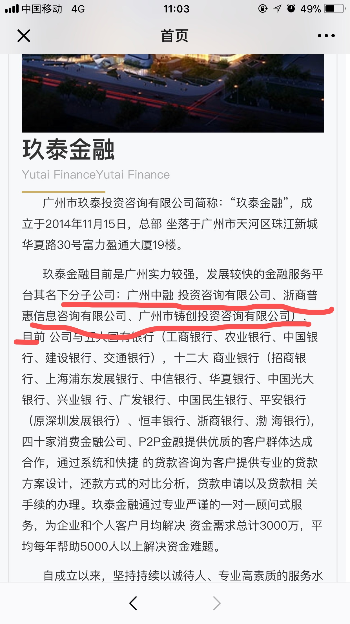
其名下...公司），这一块文案删除；

2、
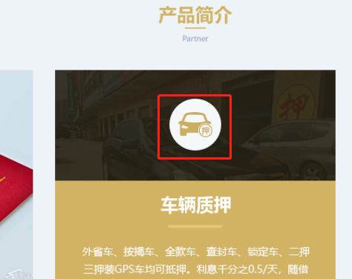
图片不一致；

3、
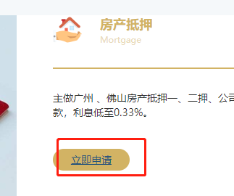
点击的字体颜色以及下拉线

4、
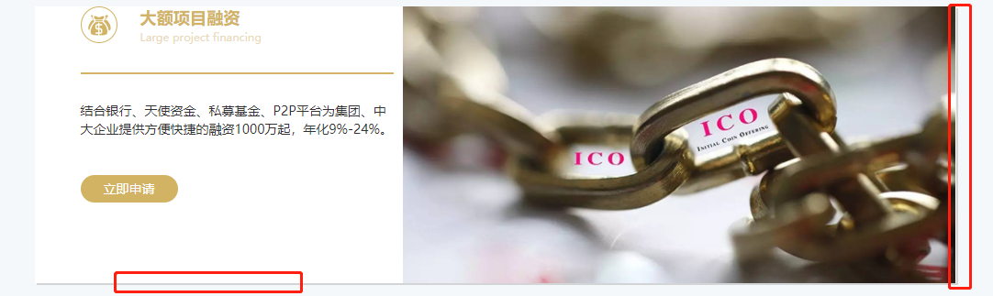
改为阴影，不是描边

5、
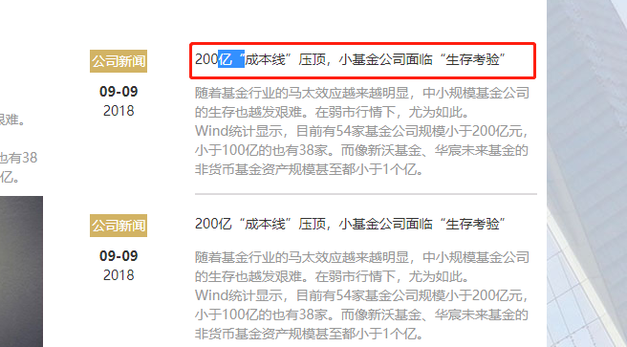
新闻标题，鼠标移动过去变手指以及颜色变成LOGO色；
这里也要加一条可以看到新闻详情的链接；

6、
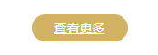
字的底线去掉

7、
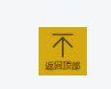
返回顶部太模糊了，重新切图

8、
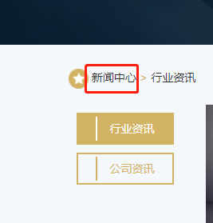
点击新闻中心，鼠标经过变成LOGO色

9、
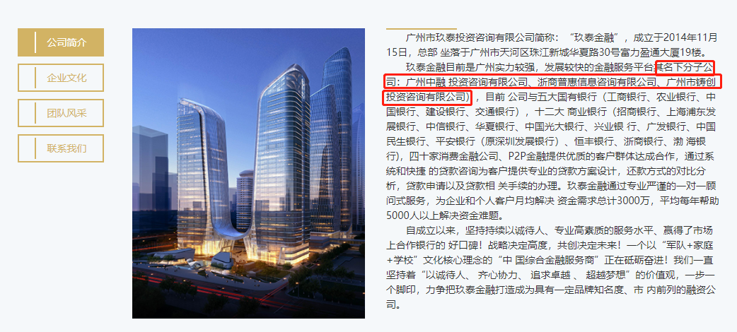
去掉

10、
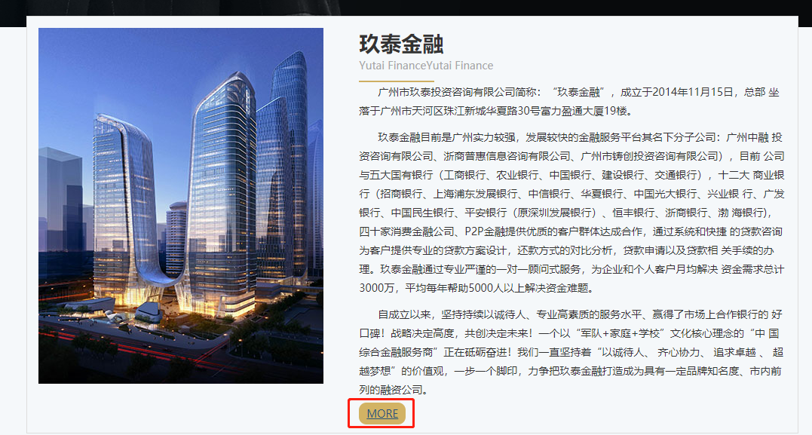
More
跳到关于我们的公司简介；

11、
产品简介的图片都不合适，建议全部换；

